Lección 10: Sumemos hasta 1,000
- Encontremos los valores de sumas hasta 1,000 y expliquemos nuestras estrategias.

Calentamiento: Conversación numérica: Usemos sumas para encontrar valores de sumas
Encuentra mentalmente el valor de cada expresión.
- $199+23$
- $198+24$
- $297+25$
- $395+27$

10.1: Clasificación de tarjetas: Sumas de tres dígitos
- Con tu pareja, clasifica las tarjetas en 2 grupos.
  - Pónganse de acuerdo en un grupo de expresiones para las cuales no es tan retador encontrar el valor.
  - Pónganse de acuerdo en otro grupo de expresiones para las cuales es más retador encontrar el valor.
  - Mantengan juntas las expresiones sobre las que tú y tu pareja estén en desacuerdo.
- Escoge una expresión que sientas que es menos retadora.
- Encuentra el valor de la suma. Muestra cómo pensaste.
- Escoge una expresión que sientas que es más retadora.
- Encuentra el valor de la suma. Muestra cómo pensaste.
- Discute con tu pareja acerca de una tarjeta sobre la que estuvieron en desacuerdo. Si sentiste que la expresión era más retadora, explica por qué. Si sentiste que la expresión era menos retadora, explica tu método.

10.2: Encontremos el valor desconocido
¡Oh, no! Diego derramó pintura en su hoja y ahora no puede ver todos los dígitos en cada una de sus ecuaciones.
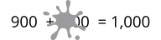
- ¿Qué número de tres dígitos hace que esta ecuación sea verdadera? Muestra cómo pensaste.
- 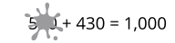
- ¿Qué número de tres dígitos hace que esta ecuación sea verdadera? Muestra cómo pensaste.

Section Summary
Section Summary
En esta sección, aprendimos muchas formas diferentes de sumar números de tres dígitos usando lo que sabemos sobre el valor posicional. Usamos bloques en base diez, diagramas y ecuaciones para mostrar la suma de centenas con centenas, decenas con decenas y unidades con unidades. Aprendimos que puede ser necesario componer una decena, una centena o las dos.
Diagrama en base diez
$358+67$
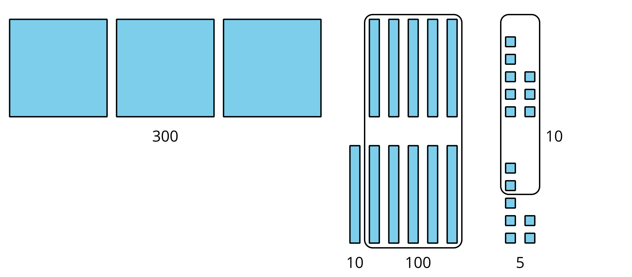
Forma de unidades en base diez
y ecuaciones
$358+67$
3 centenas + 11 decenas + 15 unidades
11 decenas = 110
15 unidades = 15
$300+110+15=425$
Sumar de acuerdo
al valor posicional
$267+338$
$200+300=50060+30=907+8=15500+90+15500+90+10+5500+100+6=605$
© CC BY 2021 Illustrative Mathematics®

